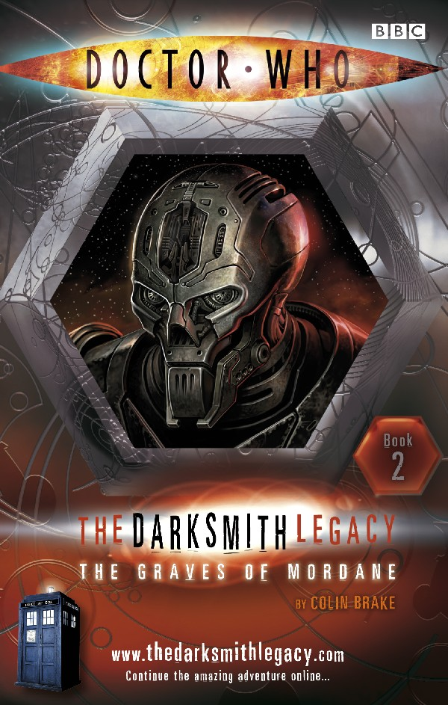
Могилы Мордана
(The graves of Mordane)
Колин Брейк
(Colin Brake)
Перевод: Pandora

Доктор нашел кристалл вечности и понимает, что он не должен попасть в плохие руки. Для того, чтобы понять историю кристалла, Доктор отправляется на Мордан, планету захоронений. Но когда садится солнце, Мордан становится планетой кошмаров. Сможет ли Доктор не только понять, для чего нужен кристалл, но и сбежать от живых мертвецов?

Оглавление

1. Мертвая планета 5
2. Безбилетный проезд 11
3. Пробуждение 14
4. Катакомбы террора 21
5. Противостояние 27
6. Пустая Могила 31
7. Исповедь Катц 37
8. Спасение 42
9. Обратить полярность 46
10. Выигравший проиграет 52

Несколько лет спустя после нашего времени Доктор прибыл на Луну, где группа профессора Долланда проводила геологические научные изыскания, пока странные статуи, сделанные из лунной пыли, не начали атаковать его команду. Доктор обнаруживает, что лунная пыль ожила под действием какого-то кристалла неизвестного происхождения.

Далеко на планете Карагула, темные наследники отправляют робота-агента, чтобы вернуть себе кристалл вечности.

На Луне Доктору удается спрятать кристалл в стазисном поле, обезопасив окружающих. В то время, как он проверяет состояние Долланда и его людей, ТАРДИС увозят на лунной багги.

Когда Доктор пробирается в грузовой отсек, то его там ждет робот-агент...

Мертвая планета

Ангар-7 представлял собой огромное открытое пространство, внутри которого стояла багги. Доктор восторженно улыбнулся, но вскоре его улыбка сменилась хмурым непонимающим выражением. Грузовой отсек Багги был пуст, хотя Доктор мог видеть пыльные следы там, где совсем недавно стояла ТАРДИС. Поскольку теперь ее там не было, Доктор оглянулся в поисках того, кто мог бы рассказать, куда она делась.
В поле его зрения была только одна фигура, робот, созданный из металла и пластика. Его скорость и элегантность были удивительны.
– О. привет, – сказал Доктор, когда робот подошел к нему. – Посмотри-ка, кто-то должен быть горд своей работой, не так ли? Какая инженерия, какой дизайн! Да что ты делаешь? – Голос Доктор стал хриплым, когда робот сбил его с ног. Он поднял Доктора в воздух, а затем швырнул его в сторону. Доктор больно врезался в багги, и рухнул на землю. – Да что я такого сказал? – Спросил он, с недоумением качая головой.
Робот навис над ним, протягивая вперёд свои металлические пальцы. Его голос был холоден, как металл, из которого он был сделан.
– Брат Варлос, наконец-то я тебя нашел, – сказал он. – В ваше отсутствие вы были приговорены у смерти.
Доктор быстро отполз назад и вскочил на ноги. Хотя робот выглядел неповоротливым, он быстро среагировал, когда Доктор захотел убежать. Спрятаться было негде, и поэтому Доктор повернулся, подняв руки:
– Стой! – Крикнул он. – Тут какая-то ошибка!
К его облегчению, робот замер.
– Ошибка? – Спросил он.
Доктор попытался восстановить дыхание:
– Ошибочная идентификация. Я не брат Варлоу
– Варлос, – поправил робот.
– Я не могу быть им. Меня зовут Доктор.
– Кристалл вечности был здесь, и только Брат Варлос знал, где он. Это значит, что ты и есть брат Варлос.
– Подожди, подожди, подожди... – скороговоркой проговорил Доктор.– Просто остановись и подумай, твоя логическая схема неверна.
Робот ничего не сказал. Доктор посмотрел в холодные металлические глаза, сделанные неизвестными ему пришельцами. Через маленькие фотонные панели он мог видеть вспышки света. Знать бы ещё, что происходило в этом металлическом мозгу.
– я ничего не знаю о вашем кристалле вечности, – сказал Доктор. – расскажи мне, и возможно, я смог помочь.
Робот наклонил голову, как бы обдумывая.
– Кристалл вечности мощный и опасный, – сказал он. – Ему нельзя оставаться на этой мёртвой Луне. – После того, что произошло на Мордане, мои создатели постановили, что он никогда не должен покидать своих подопечных до самого завершения договора.
Доктор сделал шаг или два назад.
– Я все еще не понимаю, о чем ты говоришь. Мордан, кристалл вечности, я никогда не слышал об этом. – он осмотрел пустой ангар-7. – Есть ли шансы, что ты видел здесь синюю будку? – спросил он небрежно. Робот ничего не сказал.
– Брат Варлос, которого вы ищите, как он выглядит? – Поинтересовался Доктор.
Казалось, что робот либо задумался, либо проигнорировал вопрос. Наконец, он ответил:
– Он старый, седой...
– Старый и седой? Посмотри пристальнее, – сказал Доктор роботу. – И просканируй. У меня два сердца! У Варлоса их было столько же?
– Анализирую! – Заявил робот и застыл на месте.
Ради эксперимента, Доктор сделала пару шагов в сторону. Казалось, робот не заметил его действий, и Доктор начал чувствовать себя более уверено.

В далекой галактике, на планете Мордан, через кладбище известного пространства шли три человека. Мордан в буквальном смысле был мертвой планетой. На протяжении веков она использовалась народами тысяч миров. Поверхность планеты была покрыта катакомбами и могилами, ставшими последним приютом представителям свыше ста различных видов.
– Полагаю, теперь мы знаем, почему эта планета не рекомендована к заселению. – Сказала молодая девушка 16 лет по имени Кэролайн, которая предпочитала, чтобы ее звали Катц.
Старшая в группе, крепкая женщина с морщинистым лицом, насмешливо фыркнула:
– Это не поможет мне спать по ночам! – С сарказмом прокомментировала она, двигаясь вперед.
– Не волнуйся, капитан Гомес, – сочувственно сказала первый офицер Чандра. – Она просто хочет найти то, что нам нужно, чтобы убраться из этого места.
Троица продолжала двигаться между рядами надгробий к мавзолеям впереди них. Это был сектор альфа, место на континенте, где были преданы земле останки людей. Тысячи и тысячи могил перемежались многочисленными семейными мавзолеями и катакомбами, в которых тысячи людей спали бесконечным сном смерти.
За исключением капитана Гомес и двух ее спутников, потерпевших крушение два дня назад, они не могли обнаружить никого живого.
– Нужно разбить лагерь, – объявила капитан.
Чандра кивнула и сняла со своей спины громоздкий рюкзак, вытащив массивную палатку, которая автоматически раскрылась, устанавливаясь рядом с надгробиями. Пластиковая палатка выглядела хрупкой, но Катц знала, что она имеет силовое поле, которое защитит их от любого враждебного существа снаружи. Это будет третья ночь, когда она будет благодарна за то, что у них есть эта интеллектуальная пластиковая палатка для выживания.
– Уже почти стемнело, – сказала Чандра. – Пора забираться внутрь.
Катц пробралась в палатку, и Чандра двинулась вслед за ней. Капитан Гомес задержалась, смотря на заходящее солнце.
– Что-нибудь есть, капитан? – Спросила Чандра.
Капитан Гомес покачала головой, и поспешила присоединиться к остальным. Чандра задействовала механизм, чтобы запечатать дверь. Гомес серьезно посмотрела на подруг.
– Началось, – сказала она.

После того, как он сбежал от робота-агента, Доктор нашел компьютер и использовал звуковую отвертку, чтобы получить доступ к камерам безопасности. Лунная база представляла собой серию куполов с атмосферой и искусственной гравитацией на поверхности и серией подземных тоннелей, под ней.
Кадры системы безопасности показали, что робот-агент погрузил ТАРДИС в трюм корабля, который должен был отправиться на землю через 10 минут. Доктор отчаянно начал искать по компьютеру кратчайший маршрут к кораблю.

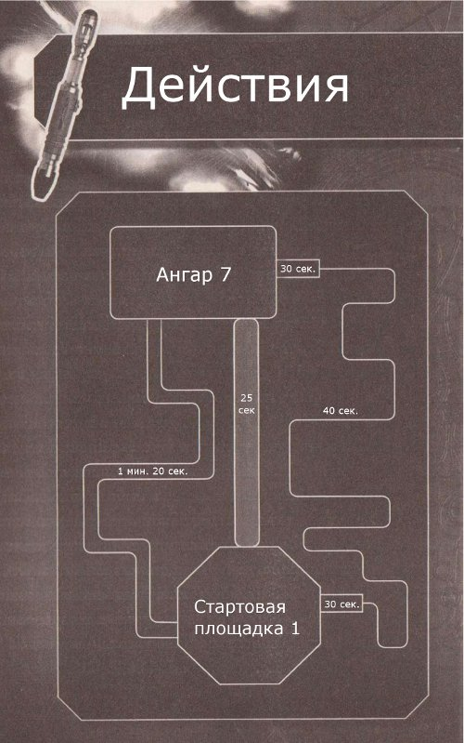
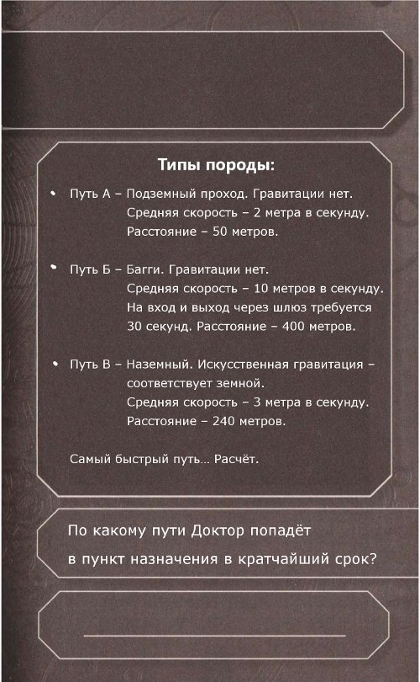
– Загрузка завершена, запуск неминуем, – сообщил голос из скрытых динамиков, но Доктор уже подобрался достаточно близко, с облегчением увидев знакомые очертания ТАРДИС. Теперь он мог попасть внутрь и посмотреть результаты анализа кристалла. Слова робота-агента звучали в его ушах. Что такое кристалл вечности? Кто были таинственные хозяева робота, что отправили его забрать кристалл?
Доктор зашагал к ТАРДИС, но остановился, когда перед ним появилась гигантская фигура робота и заблокировала вход. Это был робот-агент.
– Я еще не закончил с вами, – сказал он, угрожающе шагнув сторону Доктора.

Безбилетный проезд

Катц пыталась заснуть. Это лучшее, что она могла сделать, но это было и весьма сложное дело. Интеллектуальная пластиковая палатка сформировала внутри уютный уголок, чтобы ей не пришлось спать на холодной земле, но на жесткой кровати было невозможно спать слишком долго. И внутри палатки не было ничего, что удержало бы ее. Все, что ей было нужно, находилось снаружи. Мертвый мир Мордана был не так мертв с наступлением темноты. Именно поэтому она была в палатке и пыталась заснуть. Пока она была здесь, существа снаружи не могли до нее добраться. Никто не хотел думать о том, куда они попали. Днем они не видели намека ни на одно живое существо, не только на млекопитающих, но даже на насекомых. Планета была воистину мертвой. Но ночью все было иначе.
Катц посмотрела на подруг. Капитан Гомес лежала на постели, раскинув руки и громко храпя. В других обстоятельствах Катц нашла бы храпение брюзжащего капитана весьма забавным, но, в сравнении со звуками снаружи, ее храп был странно успокаивающим.
Джидан Чандра была совсем другой. Она сидела, скрестив ноги, сложив руки на груди и опустив голову. Она не спала по-настоящему, но была в состоянии глубокой медитации. Она говорила Катц, что считает такой вид отдыха наиболее продуктивным, и просыпалась каждое утро, наполненная энергией.
Удовлетворенная тем, что ее подруги не могут видеть то, что она делает, Катц вытащила ее крошечный ноутбук. Она раскрыла его, и активировала экран. Появилось графическое изображение местности, где они были, показывая то, что они были на правильном пути. Утром они могли бы снова заняться поиском катакомб. Скоро они достигнут своей цели.
– Привет, давно не виделись, – быстро сказал Доктор. – приятно увидеть тебя снова. – Он говорил быстро, собираясь проскочить мимо робота и ворваться в ТАРДИС.
– Полный анализ, – сказал робот. – Ты – не брат Варлос.
Доктор улыбнулся.
– Это было именно то, о чем я говорил, не так ли? Рад, что мы разобрались. – Доктор попытался прорваться мимо робота, но его рука чуть не отправила повелителя времени на землю.
– Ой-ой! – Сказал он.
– Есть еще вопрос о кристалле, – напомнил Доктору робот.
– Кристалл? – Спросил Доктор, чтобы потянуть время.
– Кристалл, что был на этой луне. Он был активирован. Он оживил пыль. – Описание робота звучало просто и естественно. Но Для Доктора и членов исследовательской группы это был оживший кошмар, который закончился только тогда, когда Доктор запер кристалл в стазисном поле и отнес его в ТАРДИС. – Было обнаружено, что сигнал кристалла исходит из этой синей будки. – Сообщил робот. – Синяя будка принадлежит вам.
– Эта старушка? – Спросил Доктор, похлопав ТАРДИС по деревянному боку. – В каком-то смысле, это вид мобильной кладовки, и так много чего хранится. В основном, всякая ерунда. Так, расскажите мне об этом кристалле.
Робот смотрел на него холодными визуальными рецепторами. Искусственные линзы сжались, пока он раздумывал над ответом.
– Кристалл вечности был создан братом Варлосом. Это его величайшее творение.
– Для чего он? – Спросил Доктор, желая получить больше информации.
– Я не могу сказать, – признался робот. – Но кристалл слишком мощный и опасный. Поэтому его нужно вернуть моим хозяевам. Я требую доступ к вашей будке. – Робот схватил Доктора за руку. – Иди, или умрешь.
С наступление рассвета, что давала молодая звезда, на орбите которой вращался Мордан, загадочная ночная жизнь прекратилась, и мир снова превратился в бесконечное кладбище. Капитан Гомес проверила, безопасно ли выходить наружу и отдала приказ свернуть лагерь.
Также быстро и ловко, как она разворачивалась, умная палатка свернулась обратно. Чандра сунула палатку в рюкзак, и они готовы были выдвигаться.
– Мы не найдем то, что ищем, – сказала Катц. – я имею в виду, на некоторых надгробиях есть металлические украшения, но это вовсе не то, что нам нужно.
– Это верно, капитан, – сказала Джидан. – Нам нужно изменить план.
Капитан мрачно осмотрела то, что их окружало. Ее ручной сканер просигналил, выдавая больше данных о том, что их окружало.
– Есть металл в двух сферах. – Сказал она. – Пять кликов в том направлении. Или в противоположном, но под землёй.
– У нас нет оружия, капитан, – напомнила Чандра.
– Нам оно и не нужно, – сказала Катц. – Я думаю, что над тем подземным сигналом имеются катакомбы. – Капитан холодно посмотрела на нее. – Подземные погребальные камеры, – добавила Катц.
– Я знаю, что такое катакомбы, – холодно заверила капитан. – Просто я не хочу оказаться там, когда настанет ночь.
– Продолжительность дня здесь примерно как на Ильвес, – напомнила Чандра Катц известный им факт. – У нас есть еще 6 часов до заката.
– Решать вам, капитан, – улыбнулась Катц.

– Тебе не кажется, что ты не попадешь внутрь, пока держишь меня? – Спросил Доктор. Мгновением позже робот отпустил его, и Доктор начал открывать дверь ТАРДИС. Когда робот сделала шаг вперед, то он сказал:
– Стой, не беспокойся.
– Паника не входит в мою программу, – сказал робот.
– Это хорошо, – пробормотал Доктор. – Просто посмотри на размеры моей будки. Она маленькая, и я не смогу так вот просто выйти через заднюю дверь. – Доктор легко лгал, скрестив пальцы за спиной. – Так что на счет того, чтобы я пошел и достал для тебя этот кристалл, а? Если я не вернусь через пару минут, то ты легко сможешь пойти за мной, не так ли?
Робот задумался, а затем медленно кивнул.
Доктор с облегчением приоткрыл дверь, стараясь, чтобы робот не увидел, внутреннее пространство.
– Я ненадолго, – заверил он, и быстро проскользнул внутрь. Оказавшись внутри ТАРДИС, Доктор побежал к центральной консоли и начал бегать, настраивая элементы управления.
– Теперь поставим временную блокировку, – сказал он себе под нос. – Не хочется путешествовать во времени, когда мы просто хотим сделать на этот таинственный Мордан.
Снаружи терпеливо ждал робот-агент. Скоро кристалл будет у него.
Неожиданно воздух наполнил странный стонуще-хрипящий шум. Фонарь на крыше синей будки начал мигать. Что-то происходило. Робот прыгнул вперед и схватился за будку. Плотно прижавшись к ней, он заметил, что грузовой отсек исчезает, а вместо него проявляется чернота глубокого космоса.

Пробуждение

Капитан пристально посмотрела на ее сканер.
– Что-то новое, – сказала она. – Какой-то энергетический всплеск. Там. – Капитан указала именно в ту сторону, в которую хотела попасть Катц, к входу в катакомбы.
– Чего мы ждем? – спросила она. – Пойдемте, посмотрим.
– Стой, – сказала капитан, доставая два глубоко запрятанных пистолета и протягивая один из них Чандре. – Давайте не будем рисковать.
Чандра кивнула, и включила пистолет.
– По вашей команде.

Силы, что ударяли по роботу агенту, пока он держался за деревянную будку, были невообразимы. Материализовавшись в космосе, ТАРДИС нырнула в Вихрь Времени, где понятия «здесь» и «сейчас» потеряли всякий смысл. Агент вцепился в деревянный бок ТАРДИС, пока они приближались к планете Мордан.
Даже технологии темных наследников имели свои пределы. Пальцы слабели, и вскоре левая рука робота отцепилась от будки. До того, как он снова вцепился в нее, корабль швырнуло назад, и он не смог удержаться. Робот упал и быстро направился в сторону планеты.
Внутренние датчики сказали роботу о том, что они приближались к пределу своей выносливости. Темные наследники хорошо спроектировали агента, но они не могли защитить его от такой жары.
Его встроенный телепорт был его единственной надеждой на выживание, но в данных условиях телепорт был столь же опасен, как и жара. Агент рассчитал координаты, и активировал телепорт. Если бы он был человеком, то скрестил бы пальцы на удачу, а так агент просто просчитывал свои шансы на выживание, которые здесь составляли 65 процентов.

Внутри ТАРДИС Доктор пробежал еще один круг вокруг консоли, приготовляясь к посадке. Она была не слишком плавной, и это его не удивило. До окончательной материализации ТАРДИС вела себя как-то странно, и он не смог сказать, в чем тут было дело. Но путь подошел к концу, и ТАРДИС материализовалась на Мордане – планете мертвых.
На сканере ТАРДИС Доктор мог видеть множество памятников и гробниц, разбросанных вдоль склона холма. Белые надгробия внизу были украшены яркой зеленой травой.
Признаков жизни кроме растительности не было, строго говоря, вокруг были только признаки смерти. Доктору пришлось напомнить себе, что эта планета была кладбищем.
– И что именно он хотел тут найти? – Поинтересовался Доктор у себя самого, думая, что имел в виду агент.

Он открыл базу данных, собираясь выяснить, почему планету сочли непригодной для существования.
– Давай же, Доктор. – Сказал он вслух, не в первый раз сожалея о том, что он путешествует в одиночестве. – Есть только один способ разгадать загадку.
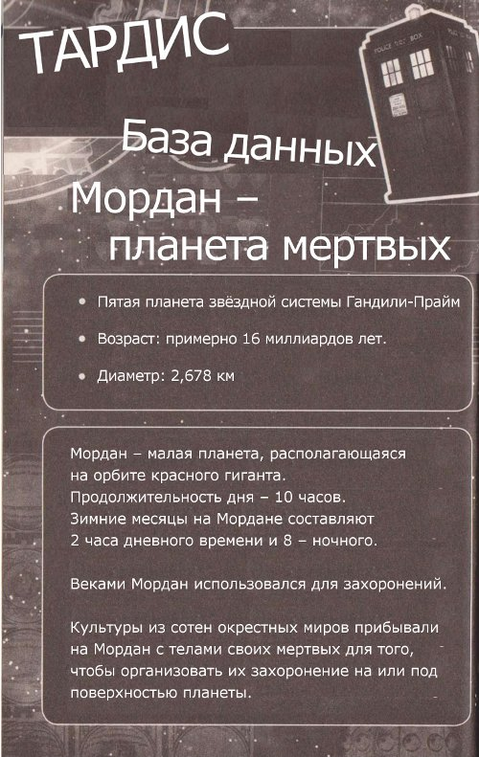
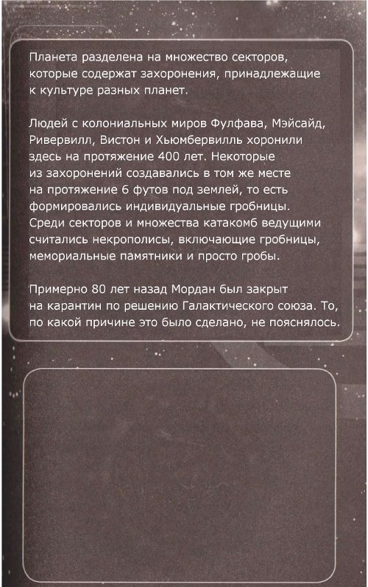
Он остановился и посмотрел туда, куда положил кристалл вечности. Что бы ни произошло здесь когда-то, оно было связано с кристаллом, но как? Он сунул стазистный ящик в карман и направился к двери.
– Во всяком случае, я не собираюсь выйти за дверь и сразу же попасть в беду, – пробормотал он себе под нос, прежде чем открыть дверь и выйти на поверхность Мордана.
– Руки вверх! – Приказал ему женский голос. Приказ был произнес таким тоном, словно дама привыкла, что ей подчиняются беспрекословно.
– Попробуем еще раз, – пробормотал он себе под нос.
Доктор быстро закрыл верь ТАРДИС и поднял руки, попросив:
– Не стреляйте! Я совершенно безобидный.
– Нам об этом судить. – Ответил голос. Из-за гробницы появилась женщина в немного грязной униформе с капитанскими нашивками на плечах. Она выглядела, словно за 50, и ее рука с пистолетом дрожала.
Позади нее держались смуглая женщина и девочка-подросток. Женщина начала обыскивать Доктора на предмет оружия.
– В этом нет никакой необходимости, – заверил он их. – Я никогда не ношу оружие.
– Что это? – спросила женщина, вытаскивая из кармана пальто Доктора нечто, что было похоже на тонкий металлический фонарик.
– Звуковая отвертка, – сказал Доктор. – Не оружие, но очень полезное устройство. Есть даже установка на удаление камней из копыт лошади.
– Ты что, какой-то инженер? – спросила девочка, делая шаг вперед.
Доктор улыбнулся, оценивая состояние из одежды и грязь на лицах. Он быстро сопоставил два и два и вывел то, что, как надеялся. Было четыре.
– Проблемы с кораблем? – Спросил он. – Упали сюда два дня назад?
Смуглая женщина посмотрела на Доктора с открытым ртом.
– Откуда ты знаешь, ты следил за нами? – Спросила она.
– Не будь дурой, Чандра, он только что сюда прибыл, – указала капитан, спрятав пистолет и протянув руку. – Капитан Гомес, корабль «Елизавета четвертая».
Доктор принял протянутую руку и пожал ее.
– Я Доктор, – сказал он. – Может, я смогу вам помочь.
Робот агент лежал на дне глубокого котлована. Его тело пропахало землю на склоне холма, словно нож, рассекающий сливочное масло. На данный момент, тело было инертным и безжизненным, как и трупы в миллиардах могил Мордана. Но затем в его глазах появилась искра жизни. Робот перезагружался.
В считанные секунды механическое существо выполнило полное сканирование своего тело. Результаты были поразительны, учитывая скорость, с которой он врезался в землю. Не было ничего, что бы он не смог восстановить. Агент был разработан с учетом большинство катаклизмов, и система самовосстановления могла предотвратить влияние большинства значительных травм. Момент, когда он погонится за Доктором, чтобы вернуть кристалл, был всего лишь вопросом времени.

Не зная, что робот-агент с успехом продолжил свою погоню, Доктор спокойно общался с капитаном и ее людьми. По мере разговора, они направлялись к массивному памятнику, что был входом в катакомбы.
– Так что же произошло с кораблем? – Спросил Доктор, когда его измышления об аварийной посадке подтвердились.
– Я знаю только то, что была внезапная потеря энергии, – сказала Чандра.
– Но в чем причина? – Спросил Доктор.
Чандра пожала печами.
– Просто всплеск в генераторе.
– Но при наличии трисиликата Чандра сможет залатать его, – с улыбкой сказала Катц.
Чандра бросила на нее быстрый взгляд.
– Если нам повезет, – сказала она.
Капитан Гомес насмешливо фыркнула.
– В замене нет необходимости. Я думаю, что генератор кто-то вскрыл.
– Кому и зачем это делать? – Ответила Катц. – Я не знаю, может, у вас есть идеи?
Последовавшее молчание нарушил Доктор:
– Позвольте мне взглянуть, – предложил он, – может, я смогу исправить его. – Он продемонстрировал отвёртку. – У меня есть свои собственные инструменты для работы.
Капитан Гомес взглянула на небо.
– Нет времени, – мрачно заявила она. – Мы не сможем вернуться на корабль до темноты. На этой планете очень короткие дни.
– И что не так с ночью? – Спросил Доктор с любопытством.
Чандра и Гомес обменялись взглядами, не зная, как много можно сказать Доктору.
– Дело не в ночи. – Сказала Катц. – А в том, что тогда происходит.
– Становится темно, холодно, сюда не проникает звездный свет? – Уточнил Доктор.
– Два из трех, Доктор, – сказала ему Гомес. – Уходим. Нам нужной найти укрытие.
Она двинулась внутрь гробницы, и остальные последовали за ней.
– Укрыться от чего? – Спросил Доктор.
Катц повернулась и посмотрела прямо на него.
– Пробуждение мертвецов. Оно вот-вот начнется. Когда наступает ночь, мёртвые Мордана оживают!

Катакомбы террора

Доктор с трудом мог поверить своим глазам. Это была сцена из ста фильмов ужасов, но это на самом деле происходило прямо перед ним. Из дверей гробницы Доктор смесью восхищения и отвращения наблюдал, как их земли появляются костяные руки, а затем и другие органы на разных стадиях разложения.
Так далеко, как он мог видеть, из могил Мордана выбирались покойники. Их одежда превратилась в лохмотья, а плоть висела клочьями. Некоторые из них были всего лишь анимированными скелетами, которые тяжело переступали с ноги на ногу. На других сохранились куски плоти, что почти сразу же стекали с ожившего трупа.
– Невозможно, – пробормотал Доктор и вытащил очки, чтобы рассмотреть получше. Позади него появилась Чандра и схватила его за руку.
– Доктор, нам нужно уходить, пока они не увидели нас! – Чандра была испугана, и у нее на то были причины. Даже Доктор был вынужден признать, что зрелище было ужасающим.
– Может быть, для этого уже слишком поздно, – подсказал Доктор, кивнув в сторону могилы. Сотни зомби двигались в одном и том же направлении – туда, где стояли Доктор и Чандра.
– Быстрее! – настаивала Чандра. – Беги!
Последовав ее совету, Доктор побежал обратно внутрь мавзолея. Катц скрылась в дверном проеме, Доктор и Чандра последовали за ней. Не успели они пройти, как дверь захлопнулась за ними. Д того момента, как свет вспыхнул, они находились в полной темноте. Появились Катц и капитан со включенными фонариками.
– Сюда, – сказал Доктору Катц.
Доктор нервно осмотрелся.
– Это настолько хорошее место, чтобы спрятаться? – Удивился он. – Несомненно, если мы хотим избегать трупов, то это ой как не так.
– Все в порядке, они пусты. Ну, в основном пусты, – Катц усмехнулась. – Их там точно не больше, чем здесь!
Доктор, который читал о катакомбах в ТАРДИС и мог бы поспорить, но не стал.
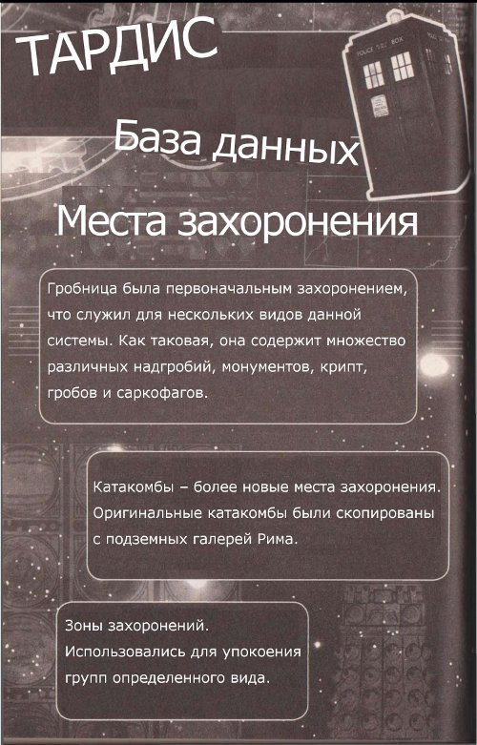
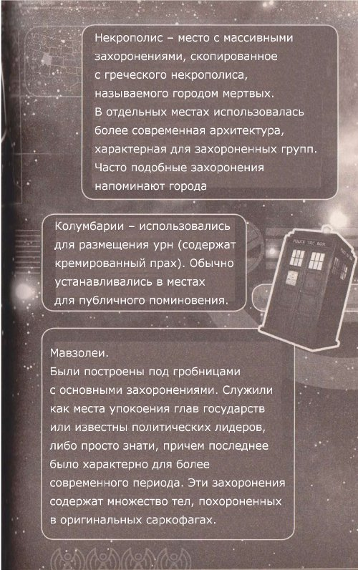

Группа людей и Доктор пробирались в глубина мрачных катакомб. Проходы, которые казались небольшими боковыми ответвлениями расширялись в широкие боковые проходы, в которых были похоронены мертвые.
– К счастью, это одно из первых захоронений, – сказала Катц. – Большинство тех, кто были похоронены здесь, давно стали прахом. Разве можно получить зомби из пыли?
Доктор был уверен, что можно. Он вспомнил лунную пыль, что анимировал кристалл. Ему в голову пришла странная мысль – могло ли нечто подобное происходить здесь? Он проверил карман, но ящик был плотно закрыт. Кристалл не мог влиять из закрытого пространства. Это было невозможно. И все же, Доктор был уверен, что есть шанс на соединение.
Вдруг из стены появилась костяная рука, схватившая Доктора за горло.
Хватая ртом воздух, Доктор схватил кость предплечья, которая была связана с рукой, что схватила его, и боролся с ней. Рука оторвалась от остального тела, которое распалось на части.
Но рука скелета обняла его за нею и туго сжалась. Катц схватила бедренную кость и начала бить по руке снова и снова. Наконец, ей удалось выбить его. Скелет пролетел по воздуху и врезался в стену, разлетевшись на куски. Доктор и Катц могли видеть несколько скелетов, которые выбирались из погребальных камер и встали у них на пути. Капитан и Чандра были в другой части тоннеля. Они были отрезаны.
– Обратно, туда, откуда мы пришли! – Приказал Доктор, схватив Катц свободной рукой. Он двигался так быстро, что она чуть не уронила фонарик.
– Там было несколько боковых тоннелей, – напомнил он ей. – Может, у нас есть шанс как-то обойти капитана.
– Лабиринт там, – сказала Девушка. – Вправо.
Доктор тащил Катц по тоннелю, чувствуя, что он наклоняется, и они устремляются в глубины лабиринта.

В главном проходе капитан Гомес и Джидан Чандра в недоумении смотрели на скелеты, которые разделили их с Доктором и Катц. Когда остальные отступили по проходу, по которому они пришли, то скелеты повернулись и начали двигаться в сторону капитана. Чандра попыталась выстрелить, но импульсы энергии не оказывали на скелетов никакого влияния.
– Почему они такие сердитые? – Спросила капитан. – Кажется, они так агрессивны, словно ненавидят нас.
– Может, так и есть, – сказала Чандра, возвращая оружие на пояс. – Может, они не любят нас, потому что мы живые.
– Они не особенно быстрые, – заметила капитан. – Идем.
В последний раз обернувшись на скелеты, Чандра последовала за капитаном, увеличивая расстояние между ними и преследователями. Фонарик капитана был единственным источником энергии, они вскоре потеряли в темноте своих преследователей.
Вокруг безостановочно раздавались звуки, что были похожи на преследовавших их мышей, и слышался постоянных хруст, словно они шли по костям. Чандра заставила себя напомнить, что мертвые все еще преследуют их.

Доктор и Катц были вынуждены сбавить скорость. Тоннель становился все приземистее, крыша понижалась. Катц все еще шла нормально, а вот доктор вынужден был согнуться почти вдвое, чтобы не биться головой об потолок.
– Ты уверена, что здесь есть выход? – Спросил Доктор, на самом деле вовсе не ожидая ответа. К его удивлению, ответ последовал, и он был весьма уверенным.
– Мы в узкой расщелине, выход примерно через 10 метров, – сказала она ему.
Она села на корточки примерно в трех метрах впереди, повернув фонарик так, чтобы ни один человек не мог увидеть то, чем он занималась. Но глаза Доктора не были глазами человека, и он видел, что она сверяется с каким-то видом компьютера. Зачем ей прибор, в котором есть запрограммированные детали этих катакомб? Кто она такая? Доктор был уверен, что ответ важен, но не думал, что ответ имеет значение.
Склонив голову вниз, Доктор двинулся вперед, чтобы присоединиться к ней, но Катц уже поторапливалась вперед. Поскольку она держала фонарик впереди, то Доктор почти потерял ориентацию в темноте. Даже глаза повелителя времени имеют пределы.
Наконец, кошмар с клаустрофобией закончился, и они вышли в большую залу. Катц подняла фонарик вверх, чтобы насладиться видом. Они были в гигантской пещере круглой формы, которая имела множество переходов по всему периметру. В стенах было множество погребальных камер, медленно поднимающихся вверх, и теряющихся в темноте.
– Куда дальше? – Спросил Доктор, ожидая увидеть, как Катц достанет свой маленький ноутбук. Он усмехнулся про себя, когда она не стала этого делать, а развернулась на пятках и осмотрелась, словно выбирая варианты. Наконец, она указала на проход, что тянулся по диагонали через комнату.
– Туда, – сказала она.
– А почему не туда? – Спросил Доктор, указывая в другую сторону.
Она надулась, как обиженная кошка, но ожидал дискуссии. Доктор просто пожал плечами и двинулся в том направлении, что указала Катц, полный любопытства, что же она искала. Становилось ясно, что у Катц в этих катакомбах были свои дела, и он был полон решимости разгадать ее секрет.
Из бокового прохода послышался звук движения. Доктор и Катц замерли и переглянулись. Это были капитан и Чандра? Или живые трупы? Что-то двигалось по проходу, что-то сильное и большое.
Спустя мгновение, из прохода вышла громоздкая фигура и схватила Катц за шею.
– Больше никаких задержек. Ты отдашь мне кристалл вечности, или я убью твою спутницу.
Глаза Доктора в ужасе округлились. Каким-то образом робот нашел его.

Противостояние

– Подожди, подожди, подожди, – скороговоркой сказал Доктор, перебегая туда, где стоял агент. – Давай не будем делать скоропалительных выводов.
Робот склонил голову, чтобы посмотреть на Доктора.
– Прошло семь часов и тридцать три минуты по земному времени, с тез пор, как ты вошел в синюю будку, чтобы принести мне кристалл, – сказал агент. – Поспешности тут не наблюдается.
– Это такая шутка? – опешил Доктор.
– Казалось, что робот был признателен тем, что появилось предположение о том, что он может шутить. У него был сложный интеллект, и выносливое тело. Тот, кто его построил, очевидно был техническим гением и прекрасным художников. Кто бы не был творцом этого робота, он должен был задаваться вопросом, как ему удалась подобная красота. Возможно, если он больше узнает о роботе и его создателях, то он сможет понять, что тут происходит.
– Кристалл, не здесь, а в ТАРДИС, – сказал он, чтобы купить себе и Катц немного времени.
– В синей будке?
– Мой транспорт, – кивнул головой Доктор.
– Мой сканер не в состоянии проникнуть в интерьер вашего корабля, – сказал робот. – Там множество противоречивых показаний о дополнительной размерности.
– Я поражен, – сказал Доктор. – Немногие способны проникнуть дальше оболочки.
– Я не похож на другие конструкции, – ответил робот своим ровным металлическим голосом.
– Дай девочке уйти, и мы поговорим об этом, – сказал Доктор. – Если бы я знал чуть больше о твоих поисках...
Агент отпустил Катц, и она подбежала к Доктору. Робот застыл, считывая варианты. Должен ли он предоставить информацию этому человеку? Или он просто должен следовать приказам?
Пока робот думал, Доктор едва осмеливался дышать.

В другом месте, в глубоких катакомбах, капитал Гомес и главный офицер Чандра также задержали дыхание. Они лежали в погребальных камерах, что выстроились вдоль стены, выбрав те, что находились друг напротив друга, чтобы они могли видеть соседа через узкий проход. У них имелись весьма конкретные представления о преследовавших их оживших скелетах. Они только сейчас получили возможность перевести дух.
– Мы должны двигаться? – Спросила Чандра у своего капитана.
Гомес покачала головой и подняла один палец вверх. Чандра мысленно просчитала минуту и не прогадала. Именно через этот срок, капитан выбралась из своей камеры.
Чандра быстро присоединилась к ней, прихватив фонарик. Стараясь двигаться бесшумно, они начали двигаться дальше.
– Нам нужно найти остальных, – прошептала Гомес.
Чандра кивнула.
– Я, кажется, знаю, куда направится Катц.
Гомес повернулась к ней, удивленно приподняв бровь.
– Ее дед был здесь, он похоронен в катакомбах.
– Я знала, что этот ребенок пытается манипулировать нами, – фыркнула Гомес. – Что она предложила тебе?
– О чем это вы? – Заикаясь, спросила Чандра под горящим взором капитана.
– Я не верю в совпадения, – сказала капитан. – Особенно в аварийную посадку рядом с этими катакомбами.
Они шли вперед по мере разговора, и как раз подошли к входу в катакомбы.
– Капитан, прекратите и послушайте! – Умоляла Чандра.
Гомес остановилась и посмотрела на нее.
– Ты продолжаешь лукавить? – Сурово спросила она.
Чандра покачала головой:
– Я что-то слышала впереди. Смотрите.
Гомес повернула голову и посмотрела туда, куда указывала Чандра. Что-то шло по коридору, и она подняла фонарик выше, чтобы рассмотреть это нечто повнимательнее. Теперь спотыкающиеся фигуры были видимы, но она не отказалась бы, чтобы они остались в темноте. Это снова были ожившие трупы, но они были свежее скелетов, что гонялись за ними ранее. Была сохранена почти вся плоть.
Очевидно, до того момента они были полны решимости проникнуть в катакомбы, а теперь не хотели отставать от своих живых гостей. Чандра попыталась подсчитать, сколько было зомби, но довольно скоро сбилась со счета.
– Бежим! – Закричала Чандра и обернулась. Гомес двинулась вперед, и она направилась вслед за ней, все дальше в катакомбы. Мертвые двигались за ними. Неожиданно, Чандра вспомнила про скелетов, что преследовали их ранее. Мертвые загоняли их в ловушку!

Доктор и Катц тоже были в ловушке, агент стоял между ними и свободой, но пока он перестал угрожать им. Доктор решил, что обмен информацией будет неплохой идеей.
Кристалл вечности является уникальной технологией, которая создают жизнь. – Сказал робот.
– Этого просто не может быть, – сказал Доктор. – вы не можете создать жизнь из ничего.
– Для темных наследников нет ничего невозможного, – сказал робот.
Доктор ахнул, и Катц видела, что он потрясен.
– Доктор, кто такие темные наследники? – Спросила она его.
Доктор бросил на нее серьезный взгляд.
– Они – ремесленники. И они создают вещи. Невозможные, удивительные и пугающие вещи из самых повседневных материалов.
– И что? – Не поняла Катц. – Люди тоже делают много вещей.
– Нет, не так. Произведения темных наследников куда больше похожи на... – Доктор замер, подбирая слово.
– Искусство, – предложил агент.
Доктор серьезно кивнул.
– Но это темное искусство. Темные наследники с Карагулы могут манипулировать физической материей, изменять ткань реальности, разбивая на атомы, и собирая в новые оригинальные формы. (Читайте книгу «Марта в зеркале», она явный пример, п/п). Они играют с пространством и материей, как человеческие дети с мокрым пеком.
Робот с гордостью шагнул вперед:
– Темные наследники создали меря.
– И они проделали просто великолепную работу, – сказал ему Доктор.
– Но я был создан с определённой миссией – вернуть кристалл вечности. Брат Варлос создал устройство, что способно создать жизнь из неживой материи. Это был величайший вызов, что бросили темным наследникам. И Варлос смог выполнить задачу. Его устройство было построено здесь, на Мордане.
– Варлос сделала его, что дальше? – Спросил Доктор.
– Без кристалла вечности машина была слишком неконтролируемой. На протяжении сотен лет темные наследники искали кристалл, и он наконец-то проснулся. Мы должны найти кристалл, чтобы выполнить поручение, данное нам так много лет назад.
Вдруг воздух наполнил пронзительный крик.
– Доктор, смотри! – Крикнула Катц, и ее голос дрожал от страха.
Доктор обернулся и увидел причину ее беспокойства. Они больше не были одни. Из каждого дверного проема по направлению к ним двигались спотыкающиеся фигуры. Мертвые Мордана пришли за ними, и они были окружены.

Пустая Могила

Во всех направлениях к ним, Катц видела неумолимо приближающихся оживших мертвецов. Жуткий низкий стон заполнил воздух, и она пододвинулась к Доктору, который защитным жестом обнял ее за плечи.
– Послушай меня, – сказал Доктор роботу-агенту. – Ты видел мою ТАРДИС, большую синюю будку. Как бы не были велики темные наследники с Карагулы, никто не может нарушить безопасность времени внутри корабля без повелителя времени.
Робот-агент мог видеть, куда клонит Доктор.
– Если я хочу получить доступ к вашей синей будке, то мне нужны вы, – сказал робот.
– Живыми, – многозначительно добавил Доктор. Зомби продолжали идти вперед. – Ты нам поможешь?
Металлическое существо согласно кивнуло. Доктор быстро повернулся к Катц.
– Теперь скажи, где выход.
– Какой выход?
Доктор покачал головой.
– Времени на игры больше нет, я знаю, что у тебя есть карта катакомб, и что бы что-то ищешь, поэтому выбирай выход, и давай приступим, хорошо?
Поняв, что ее секрет раскрыт, Катц вытащила компьютер и начал просматривать базу данных.
– Туда, – сказала она, указывая на проход в шести метрах от них. К счастью, там еще не было зомби, но им было нужно пройти через 30 из них до того, как попасть туда.
Доктор посмотрел на робота:
– У тебя есть оружие.
– Разумеется, – ответил агент.
– Пожалуйста, используй его сдержанно. Эти существа не враждебны, они просто очередные жертвы.
Агент снова кивнул.
– Темные наследники проверили их устройство, но оно не было верным. Устройство без кристалла вечности нестабильно, но все еще функционирует, возвращая умершим жизнь.
– Нет, они не живые. Происходит не регенерация клеток, а реанимация трупа. Это не то, чего хотел Варлос?
Агент проигнорировал вопрос, повернувшись к зомби, что блокировали путь. В его руке открылась панель, и появилось энергетическое оружие. Агент начал стрелять по широкой дуге. Зомби начали падать на пол пещеры, а затем все больше их двинулись в сторону агента.
– Быстро, – сказал Доктор, хватая Катц за руку и таща е в проход. Когда они выбрались, то Катц увидела, как агент почти полностью скрылся под трупами.
– Он будет в порядке? – Спросила она у Доктора.
– Он пережил путешествие сюда, вцепившись в мою ТАРДИС, – сказал Доктор. – Несколько оживших трупов так просто его не убьют.
В тоннеле было темно, и фонарик остался в большой комнате, но Доктор мог дать немного синего света своей отверткой. Кроме того у компьютера была подсветка, так что ориентироваться они могли.
– Так что же мы ищем? – спросил Доктор.
– Могилу, – Ответила Катц.
– Тогда просто посмотри по сторонам, – сказал Доктор с улыбкой.
– Мой дедушка был здесь похоронен, – сказал Катц. – Вот, почему я здесь. Я хотела засвидетельствовать ему свое почтение.
Доктор ничего не сказал. Он знал, что было больше, чем то, что говорила девушка, но он знал, что она скажет все, когда будет готова.
– Она должна быть здесь, – сказала Катц.
Доктор впервые заметил, что каждая погребальная камера была пронумерована. Очевидно, это было предназначено для того, чтобы родственники могли разыскать усопших.
– Здесь? – спросил Доктор.
– Нет, – сказала Катц. – Это отдельная палата, больше этих.
– Значит, нужно только перевести символы. – Сказал Доктор.
– Нужна пометка о том, что «здесь лежит Грей Фаустон, потерянный в этом месте».
– Тогда не будем терять времени, – сказал Доктор.
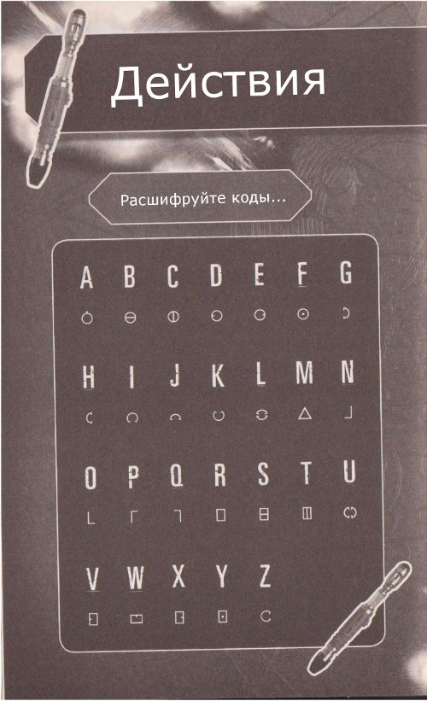
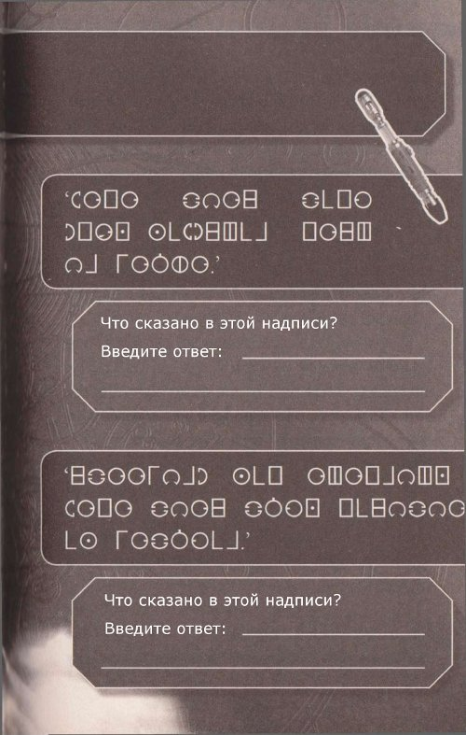

Робот агент был погребен сотнями зомби. Десятки рук пытались разрушить его, но только вредили друг другу. Тем не менее, увеличение веса начало его беспокоить. Кажется, жертвы эксперимента Варлоса были сердиты на все формы жизни, и их раздражала даже такая форма жизни, как он. Даже в улучшенном виде, он окажется в ловушке.
С огромным усилием, робот встал на дыбы, и раскачался, чтобы сбросить существ. Активировав оружие, он начал стрелять, игнорируя просьбу Доктора не увеличивать мощность. Когда существа разлетелись под ударами оружия, то он сделал шаг в сторону прохода в котором скрылись Доктор и Катц, но на его пути появились еще зомби.
Агент перезарядил оружие, готовый к сражению.

Доктор и Катц прошли через могилу леди Розиллы с Пеладонны и пришли в ту камеру, в которую стремилась Катц. Она была примерно 10 метров в диаметре с высоким потолком и красочными гобеленами на стенах. В центре комнаты был каменный саркофаг, а вдоль стен стояли множество произведений искусства.
– Кем был твой дедушка? – Спросил на самом деле поражённый Доктор.
– Королем Морриша Джахвы, – просто ответила Катц.
– Он из королевской семьи?
Катц кивнула.
– Это значит, что ты принцесса! – Дошло до Доктора.
– Жаль, что регалии уже не в моде, – пробормотала Катц. Она принялась без особого успеха искать что-то на саркофаге. – Оно не здесь.
– Что именно? – спросил Доктор.
– Мое наследство. – Ответила Катц, и направилась в сторону прохода.
– Куда теперь? – Спросил Доктор.
– Доктор, посмотрите вокруг, здесь много ценных вещей, но они мне не нужны. То, что мне было обещано, торк, отсутствует. Почему? – Сказала Катц и ответила до того, как Доктор открыл рот. – Я скажу тебе почему. Потому, что кто-то знал. То-то, кому я доверяла. И теперь мне нужно найти Чандру, а потом… – Она замолчала.
– Что? – Спросил Доктор, опасаясь самого худшего.
К его удивлению, девушка просто остановилась и присела, ее глаза начали наполняться слезами.
– Я верила ей, а она меня предала. – Всхлипывала она. – И теперь я не знаю, что делать.

Торк был золотым, и казался теплым. Он рдел, словно светился удивительным внутренним светом.
– Он красивый, – прокомментировала Чандра, и мерцающий золотой свет отражался в ее глазах.
– Лучше бы, если он стоил всех этих неприятностей, – сказала капитан Гомес.
– Только время это покажет, – сказала Чандра.
– Времени у нас до рассвета. – Заметил капитан. – Тогда мертвые вернуться на свои места.
– До следующей ночи, – напомнила Чандра.
– Тогда мы будем далеко отсюда. Теперь давай двигаться.
– А что насчет остальных? – Спросила ее Чандра, и капитан обернулась и посмотрела на нее:
– Девушка знает счет, и они с Доктором могут найти путь к кораблю. Или присоединиться к мертвым Мордана.

Исповедь Катц

Доктор сел рядом с Катц и обнял ее за плечи.
– Давай начнем сначала, – предложил он, – расскажи мне, что случилось?
Катц шмыгнула носом и вытерла глаза рукавом ее рубашки.
– Дело в том, что это все моя вина, – сказала она. Аварийная посадка, и все, что было дальше.
Доктор медленно и тщательно давал Катц шанс высказаться. Она была дочерью монарха, что правил планетарной системой в течение многих лет. Король был хорошим правителем, но были люди, которые хотели создать демократический строй, сломав монархию. Короля сместили и отправили в изгнание, а его место занял избранный лидер.
– Значит, у твоего отца не получилось побыть королем? – Спросил Доктор, когда девушка умолкла.
Катц кивнула.
– Он все время говорил мне о старых временах, – продолжала она. – Он обиделся, считая, что его судьбу сломали, и он хотел, чтобы этого не повторилось со мной. Он сделал все, чтобы я выросла образованным и влиятельным человеком. И он всегда напоминал мне о моем наследстве, рассказывая о королевском торке, что передавался из поколения в поколение. Новое правительство настояло на том, чтобы отправить труп покойного короля на Мордан, чтобы сторонники монархии не создали памятный мемориал.
– Это сработало? – Спросил Доктор.
– Нет, – улыбнулась Катц. – Мои дед и отец были прирожденными лидерами, которые заботились о своих подданных.
Республиканцы все больше принимались бороться за власть. Со смерти моего деда дела шли все хуже, и хуже, и народ ратует за возрождение монархии. Мой отец уже стар, и править должна я, но мне нужен торк – символ моего права.
– И эта драгоценность была погребена с твоим дедушкой? – Спросил Доктор.
Катц спокойно кивнула.
Катц спокойно кивнула.
– Я сказала об этом Чандре. Наверное, она пришла сюда раньше и забрала его.
Доктор все еще был в замешательстве.
– Но почему именно сейчас? Почему не твой отец забрал торк?
– Потому что никто не знал, где находится Мордан, – сказала Катц таким тоном, будто объясняла очевидное.
– Никто не знал, где он был? – Изумился Доктор. – Как такое могло быть?
Катц вздохнула. Для того, кто был столь умен, Доктор порой был довольно диким, в незнании определенных вещей.
– Мордан был оставлен на десятилетия, с тех пор, как Галактический Альянс выдал ему оценку два. Никто и никогда не приходил сюда. – Пояснила Катц, после чего добавила, что планета использовалась тридцатью различными мирами как кладбище, но была закрыта на карантин 80 лет назад при загадочных обстоятельствах. – В то время бытовали разговоры о том, что в этом пространстве бушует чума, которая угрожает миллиардам, если пространство не будет закрыто. Было ясно, что никто не долен появляться на Мордане, и постепенно все записи были удалены.
Доктор встал и посмотрел на ценности, что были погребены с мертвым королем.
– Тогда как вы сюда попали? – Спросил Доктор.
– Мой отец много лет занимался поисками Мордана, просеивая различные базы данных, чтобы выяснить, куда пропала планета.
Когда я повзрослела, то продолжила его дело, и нашла его. Я нашла базу данных, в которой была не только информация о том, что это была за планета, но и карта района, вплоть до подробных схем отдельных катакомб.
Доктор направился к выходу.
– Я видел движение. Если мы хоти выжить, то нужно выбираться отсюда.
Катц встала на ноги.
– Нам просто нужно не задерживаться на одном месте до рассвета. По какой-то причине мёртвые активны только ночью, днем они всегда остаются в могилах.
– Но почему? – Спросил Доктор.
– Я не знаю, – сказала Катц. – А это важно?
Доктор пожал плечами.
– Кто знает? – Он начал двигаться вперед, выбрав проход, что вел вверх. – Нужно вернуться на поверхность и найти остальных. Ты ведь не хочешь, чтобы они сделали ремонт и летели до того, как ты доберешься до них?
– На это не так много шансов, – хмыкнула Катц.
Доктор бросил на нее любопытный взгляд.
– Я саботировала корабль, Чандра показала мне как.
– Она показала тебе как саботировать корабль? – Искренне изумился Доктор. – Но зачем?
– Она была хороша, я на самом деле так думала. Я рассказала ей все, включая информацию о торке.
– А что ты говорила капитану Гомес?
– Что я искала потерянный корабль. – Сказала она, и хотела что-то продолжить, но Доктор покачал головой:
– Извини, но у нас появилась компания.
Глядя мимо Доктора, Катц могла видеть, как к ним движутся анимированные трупы. С раскинутыми руками и головами, что были повернуты под странными углами, они могли порвать Доктора и Катц на мелкие кусочки. Катц повернулась и побежала, и даже не оглядываясь, она знала, что Доктор бежал за ее спиной.
Бывали места для бега и похуже, поэтому Доктор вполне мог осмысливать историю Катц.
– Значит, корабль саботировала ты?
– я спрятала на борту трисиликат. Чандра была уверена, что может безопасно сесть, и у нее это получилось. Она обещала помочь мне добраться до моего наследства, но предала меня.
– Продолжай бежать, – напомнил Доктор.
Вдруг они оказались в широкой камере, что напоминала ту, в которой они оставили робота-агента. Она остановилась, поджидая Доктора, который немного отстал.
– Используй карту, – быстро посоветовал он, появляясь из прохода. – Нужно посмотреть, куда двигаться дальше.
Катц вытащила компьютер, и в смятении вскрикнула.
– Что случилось? – спросил Доктор.
-Катц протянула его компьютер.
– Посмотри. Он заблокирован.
– У тебя есть пароль? – спросил Доктор.
Катц покачала головой.
– Чтобы получить доступ к главному экрану, нужно разгадать логическую загадку, – сказала она. – А у меня не так хорошо с логикой.
– Разумеется. Логика – способы мышления через проблему в несколько этапов. Это займет время.
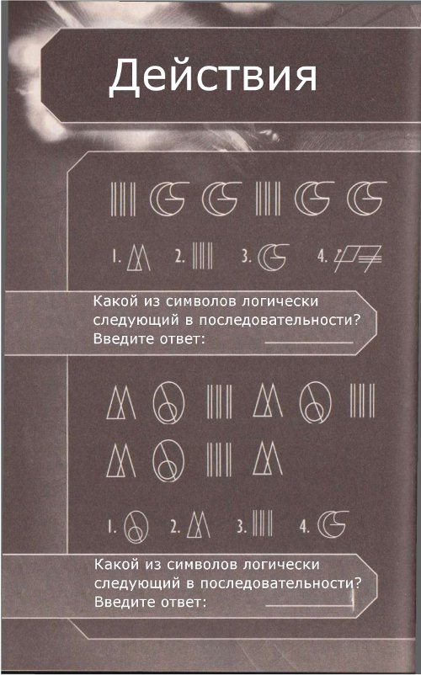
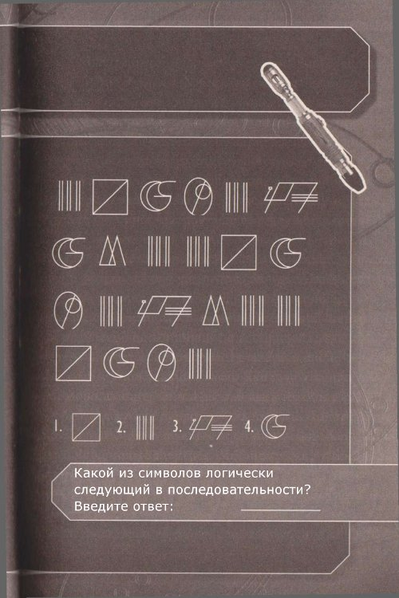

Спасение

– Вот, – сказал Доктор, заканчивая вбивать ответ на крошечной клавиатуре. – Очевидная ерунда
После того, как он вскрыл замок безопасности, Доктор получил доступ к информации о катакомбах. Быстро просмотрев данные, Доктор нашел то, что искал. Он начал идти вдоль того, что казалось сплошной каменной стеной.
– Что ты делаешь? – С недоумением спросила Катц.
– Ищу что-то, вроде этого, – ответил Доктор, когда в стене открылась ранее незаметная до того дверь.– О, разве это не прекрасно, – сказал он, оценивая инженерию. – Она здесь сотни лет, и все еще в прекрасном состоянии. Это удивительно.
Катц была впечатлена:
– Но что она здесь делает? Зачем в катакомбах дверь?
Но Доктор уже исчезал в коридоре за дверью, и Катц отправилась за ним.
– Вспомни, что эти катакомбы были специально выстроены как система мемориалов, кладбищ и мавзолеев. На поверхности есть много зданий, но все они принадлежат к разным видам. Под землей же попадаются места, подобные этому. – Сказал Доктор. – В прошлом на Мордане в день проходили тысячи похорон, и сотрудникам приходилось перемещаться быстро и незаметно. Как и в мире Disney World, здесь было много того, что невидимо глазу, – продолжал Доктор.
– Что такое Disney World? – спросила Катц.
От долгих объяснений Доктора спасло то, что они зашли в тупик. Катц вздохнула, но Доктор улыбнулся.
– Дай мне шанс, – сказал он, и вытащил звуковую отвертку. Быстрая корректировка настроек, и в стене распахнулась дверь, после чего они выбрались на воздух.
Катц глубоко вздохнула, и развела руки в стороны.
– Наконец-то, – сказала она. – Я думала, что уже не увижу окружающий мир снова.
Доктор схватил ее за руку.
– К сожалению, здесь есть вещи, которые ты не захотела бы увидеть снова!
Катц обернулась, и увидела, что имел в виду Доктор. В катакомбах они потерялись во времени, но на поверхности была ночь, и они видели, как фигуры двигались в темноте. Фигуры трупов. Мертвые Мордана все еще ходили.
– Невероятно, – пробормотал Доктор. – Это выглядит так, словно они могут нас чувствовать. Словно они могут найти живых, зная, что они больше напоминают издевательство над жизнью.
Катц поняла, что больше не хочет стоять там и ждать:
– Доктор, меня не волнует, почему это происходит. Я просто не хочу, чтобы они до нас добрались.
Спотыкающиеся твари были теперь намного ближе. Это было ужасное зрелище – мертвецы, что шли нелепо подогнув ноги, продвигающиеся к ним в гробовом молчании. Доктор и Катц стояли спиной к спине, а их медленно окружали. Во всех направлениях они могли видеть только зомби. Вдруг возник новый звук – идущее откуда-то далеко пронзительное жужжание.
Доктор наклонил голову и прислушался. Звук стал громче. Вдруг в небе над ними появился свет. Катц посмотрела наверх, и восторженно закричала:
– Спасательная экспедиция!
Мощный прожектор сверху поймал их в пятно света, и им сбросили веревочную лестницу.
Катц быстро вскарабкалась на него, а Доктор последовал за ней. Спасение пришло в самый последний момент. Вертолет начал подниматься, а ближайший зомби попытался схватиться за веревочную лестницу своими костлявыми пальцами, но не смог. Их уносило в сторону от оживших мертвецов.
Доктор полез вверх, где встретился с Катц и капитаном Гомес.
– Я думала, что вы воспользуетесь лифтом, – улыбнулась капитан.
– Вы смогли вернуться к кораблю? – Спросил Доктор.
– Что на счет мертвых? – Спросила Катц. – Они не пытались освободить вас.
– Они не могли к нам прикоснуться, – сказала Гомес, демонстрируя светящийся торк. – Он защитил нас.

Через половину галактики от них Дракон, лидер темных наследников, нетерпеливо ожидал ответа от сестры Магген. Он повторял один и тот же вопрос снова и снова.
– Сигнал кристалла не был обнаружен?
Сестра Магген покачала головой.
– Нет, мы не фиксируем ничего с самого момента исчезновения показаний.
– Тардос! – Прошипел Дракон. Когда выбросы кристалла исчезли, то он предположил, что тому виной был предатель Варлос, один из гениев темных наследников. Темный наследник понятия не имел, что у Доктора есть сейф, который отрежет кристалл от всей вселенной.
– И ни слова от нашего агента?
Брат Ардос шагнул вперед.
– Я вызвал бот. Агента на борту нет.
Дракона эта новость не обрадовала. Заполучить шанс получить кристалл вечности, и тут де проморгать его.
– Где агент?
– Согласно нашим данным, он пребывает на планете Мордан.
– Мордан! – Выдохнул Дракон. – Это н может быть совпадением.
– Возможно, Варлос взял его туда, где кристалл был впервые апробирован. – Предположила сестра Магген.
– Это тестирование было катастрофой, – процедил Дракон. – Планета до сих пор на карантине. Мы должны были уничтожить устройство Варлоса. Если кто-то ставит туда кристалл… – Он замолчал, но остальные знали, что за катастрофа грозит остальным. Мертвые восстанут на миллионах миров. – Ради блага вселенной, агент долен преуспеть!

Доктор помог Гомес и Чандре установить трисиликат, что саботировала Катц. После короткого ремонта и проверки систем, корабль был готов к полету.
Доктор нашёл Катц на мостике, она занималась тем, что пристально рассматривала торк.
– Красивый, не так ли? – Спросила она, осознавая, что к ней подошел Доктор.
– И весьма полезный, – сказал Доктор. – Кто мог знать, что это персональный щит, и настолько мощный?
– Он помог капитану и Чандре добраться до корабля. Спасибо, что сохранили его и использовать вертолет, чтобы спасти нас.
Чандра повернулась к ней и улыбнулась:
– Это было удовольствием. Когда мы с капитаном наткнулись на могилу твоего деда, то я подумал, что мы можем использовать эту возможность.
– Но не для себя, для меня, – улыбнулась Катц. – Прости, что сомневалась в тебе.
– Ничего страшного не произошло, – сказала Чандра. – Зови в гости, когда получишь остальную часть наследства.
Доктор серьезно посмотрел на Катц.
– ты уверена, что хочешь быть правителем? Это нелегкая работа, знаешь ли.
– Это мой долг, – сказала Катц.
Доктор кивнул.
– Как и мой, – заявил Доктор. – С этими зомби нужно что-то делать, и мне нужна ваша помощь.
– Разве мы сделали недостаточно? – Уточнила Гомес. Ее лицо было крайне мрачным. – Дни здесь коротки, и через пару часов мертвые встанут. Это красивое ожерелье смоет защитить одного, но не двоих.
– Прошу, это не займет много времени, – сказал ей Доктор. – Но я не могу справиться один.
– Я все еще оплачиваю эту поездку, не так ли? – Спросила Катц.
Гомес кивнула.
– Тогда я хочу помочь Доктору. Что нужно сделать?
Все повернулись к Доктору.
– Это не зомби, – пояснил он, – они не ожившие мертвые, а анимированная мертвая материя. Я вдел нечто подобное на Луне, только тогда оживала пыль.
– Что за сила контролирует анимацию? – Спросила Гомес.
Доктор достал из кармана небольшую коробку.
– Внутри кристалл, – сказал он. – Он был сделан темными наследниками Карагулы. Здесь есть машина, что приводится в действие этим кристаллом. Когда-то его активировали, но все пошло наперекосяк. Я думаю, что смогу подключиться и перепрограммировать устройство, а то и вовсе выключить его. – Доктор серьезно посмотрел на людей. – Мне нужна ваша помощь, чтобы найти машину.

Обратить полярность

Компьютер Катц все-таки выдал жизненно важную для них подсказку. Сканерам корабля не удалось найти устройство Варлоса, но проверка информации, что хранилась на компьютере Катц показала серию административных башен, разбросанных по планете. После ликвидации, которая заняла почти весь день, осталась только одна.
Чандра пилотировала вертолет, чтобы отнести Доктора и Катц к обнаруженной башне. Как только они приземлились на землю, Доктор заметил, что тени стали длиннее. Дневной свет угасал.
– У вас есть около 30 минут, – сказала Чадра своим пассажирам. – Как только стемнеет, мертвые встанут.
– Если нам не повезет, – весело сказал ей Доктор.
– И тем не менее, если стемнеет, мне придется покинуть вас и вернуться на корабль.
Катц закусила губу и нервно посмотрела на нее. Чандра улыбнулась:
– Я вернусь на рассвете, не переживайте.
– Этого не потребуется, – сказал Доктор. – Смена полярности занимает всего несколько минут. – Голос Доктора звучал уверенно, но он сам все испортил. – Если не возникнут проблемы. Или технические сложности. На самом деле, я не уверен, что это займет минуту.
– Что бы это ни было, это замет много времени, если мы не поторопимся, – сказала Катц. – Идем.
Доктор и Катц вышли из вертолета и направились ко входу в башню.
Это было внушительное здание – высокое и элегантное, слегка в органическом стиле. Вскоре звуковая отвертка Доктора открыла дверь, и они смогли пробраться внутрь.
Было несложно найти устройство, что построил Варлос. Это была огромная комната в каменном интерьере. Над таинственной машиной было множество кабелей, что прикреплялись к галереям и исчезали внутри круглой башни. В центре инопланетного устройства был помост с фигурным сосудом.
Доктор вытащил из кармана коробку и активировал скрытые элементы управления, чтобы открыть его. Когда то произошло, кристалл вечности ярко засиял. Доктор посмотрел на кристалл, а затем на хрустальные фигурные сосуды.
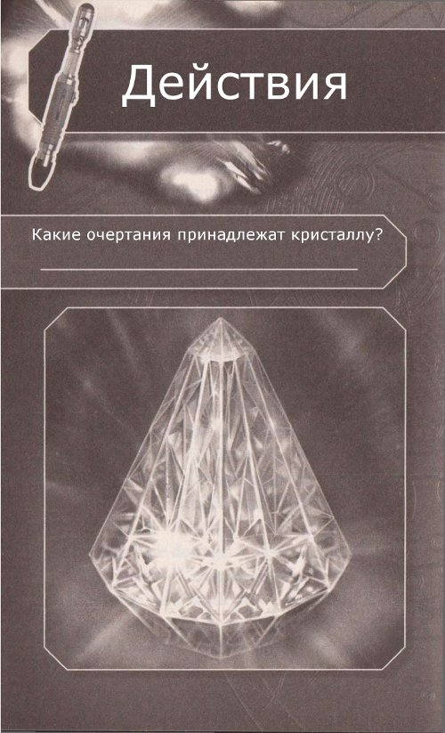
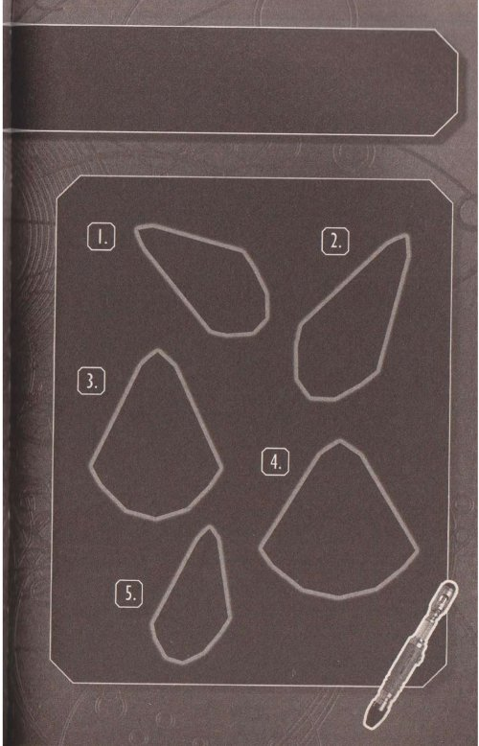
Он застыл перед ними, думая, какой сосуд необходим, а затем положил его в третий. Немедленно с поверхности поднялись зажимы, ухватившие мгновенно засветившиеся голубым светом кристалл. Под влиянием кристалла, индикаторы ожили, но и не только они. Пульсация сигнала распространилась в пространстве, извещая о его активности темных наследников Карагулы.

И брат Ардос тут де поспешил известить об этом высокого министра Дракона.
– Кристалл вечности снова активен, – сказал он, когда смог отдышаться.
– Где? – просто спросил Дракон.
– Мордан, – сказал ему Ардос.
– Наш агент на Мордане?
Ардос кивнул. Высокий министр холодно улыбнулся.
– Тогда это просто вопрос времени. Наш агент неудержим. Он обнаружит энергию кристалла. Нет силы во вселенной, что сможет остановить его. Кристалл вечности, скоро будет у нас.
На поверхности Мордана в секторе Альфа наступила ночь, и мертвые начали оживать, как это происходило веками. Сквозь землю пробирались руки, и покойники выбирались из могил. Из гробниц выбирались наполовину разложившиеся покойники, а катакомбы и мавзолеи наполнялись бесчисленным количеством мертвых Мордана, что снова восстали. Словно чувствуя угрозу, что таила в себе башня, армии мертвецов стекалась в одном направлении.
Чандра, что сидела в кабине пилота, посмотрел на толпы мертвых, и активировал двигатели. Хотя зомби двигались медленно, он не хотел терять время на то, чтобы подняться в относительную безопасность своего корабля. Когда ему пришлось улетать, то он взмолился о том, чтобы миссия Доктора и Катц не заняла слишком много времени. Разумеется, Доктор сказал, что это не займёт много времени, так что же произошло?

Катц смотрела на то, как Доктор метался вокруг машины, настраивая инопланетные элементы управления и проверяя многочисленные показания.
– Сколько у нас времени? – встревоженно спросила она. Она посмотрела на часы и обнаружила, что время, данное им Чандрой, истекает.
– Эта машина невероятна, – сказал ей Доктор. – Работа настоящего гения. Нужно просто перестроить пару систем, и... – Доктор усмехнулся. – Поменять полярность нейтронного потока. – Доктор сделал еще одну перестройку. – Я говорю о нейтронном потоке, но это не совсем нейтронный поток, это больше гиперзвуковая анимация. Своего рода пульсация, думаю, что ты понимаешь, о чем я.
– Не совсем, – призналась Катц.
– Просто я сделаю это, – Доктор повернул рычаг. – И все это обратится обратно.
За звуками машины Катц показалось, что она услышала чье-то движение.
– Доктор... – Начала она, и умолкла, когда осознала страшную правду. Звук, что она слышала, издавали мертвые, что все еще шли, и более того, что они приближались к ним. Доктор тоже слышал это.
– Почему он не работает? – Потребовала Катц.
Доктор ответил не сразу, слишком занятый проверкой систем.
– Что-то не так, – сказал он. – Есть что-то, о чем мы не подумали. – Доктор поднял голову и посмотрел на переплетение кабелей наверху. – Ну, вот! – Воскликнул он. – Эти кабели представляют собой подобие спутниковой тарелки, но почему-то не откликаются.
Доктор огляделся на панель управления.
– Попал! – Сказал он вдруг.
Катц побежала к нему и посмотрела на экран, на который он указывал.
– есть распределительная коробка, – пояснил Доктор. – Думаю, если повезет, я исправлю ее отверткой.
Доктор направился прочь от контрольной панели.
Катц последовала за ним, бросив последний взгляд на то место, в где ритмично мерцал кристалл вечности, заливая все вокруг сияющим светом. Казалось, что Доктор запомнил карту катакомб, потому что легко лавировал по различным поворотам катакомб. Вдруг он остановился, и Катц увидела, почему. Впереди них было больше десятка зомби, заполонивших коридор.
– Нам нужно в конец коридора и быстро, – сказал Доктор.
– Дай мне отвертку, – сказала Катц. – Я смогу использовать торк, чтобы пройти мимо них.
– Дай мне щит, – покачал головой Доктор. – Я сделаю это.
Катц была полна решимости сделать это.
– Мы здесь по моей вине. – Сказала она. – Позволь мне сделать это.
Доктор увидел, что она не собиралась сдаваться. Он быстро продемонстрировал элементы управления звуковой отвертки и передал ее храброй девушке.
Катц взяла звуковую отвёртку, и активировала генератор силового поля, скрытое внутри торка, что она унаследовала. Раздался гул, который сообщал, что оно активировано. Ничто не могло прикоснуться к ней, и она бросилась в сторону к приближающимся зомби. Она никогда не была к ним так близко, и поняла, что они еще боле отвратительны, чем она думала.
На таком расстоянии она могла видеть их разлагающуюся плоть и кости. Как только она оказалась вблизи, то они протянули к ней свои костлявые пальцы. Силовое поле отразило нападение трупов, что отскакивали от защитного пузыря, словно мячики.
Она продолжала идти, а зомби искали способ попасть сквозь силовое поле. Катц шла с закрытыми глазами, и вскоре обнаружила, что выбралась.
Теперь трупы были между ней и Доктором. Зомби бросились на Катц и повернулись к Доктору. Катц оглянулась и была поражена, что Доктор остался а своем месте.
– Давай! – убеждал он ее.
Катц не нужно объяснять дважды. Она достигла распределительной коробки и отключила силовое поле. Затем она активировала отвертку в том месте, где сказал Доктор.

Выигравший проиграет

Наступила долгая пауза. Казалось, что ничто не происходило. Катц повернулась и посмотрела в сторону Доктора. Его почти невозможно было увидеть из-за анимированных трупов, что двигались к нему. Еще секунда, и его просто разорвут в клочья. Катц посмотрела на распределительную коробку. Она работала? Сигнал прошел?
– Давай! – прошептала она, а потом через распределяющую коробку прошло голубое свечение. Кабель, идущий из окна, тоже светился синим. Это была энергия кристалла вечности, который транслировал обратный сигнал.
– О да! – воскликнул знакомый голос за ее спиной. Катц обернулась и увидела нечто невероятное. Зомби сгнивали и таяли на ходу, а Доктор восторженно прыгал на месте.
– Это работает! – Сияюще сказал он, когда трупы, что больше не угрожали им, рассыпались в пыль.
– Почему они становятся пылью? – Спросила Катц.
Доктор сказал, что трупы поддерживала энергия эксперимента Варлоса.
– Проверка показала, что машина работает не полностью. – Сказал он. – Она должна была создать жизнь, но только задерживала смерть. Именно поэтому они оживали только ночью, требовался сигнал от спутника темных наследников.
– Но теперь ходячих мертвецов больше не будет? – нервно спросила Катц.
Доктор улыбнулся.
– Все теперь в безопасности. Мордан снова сможет быть мемориалом, где люди смогут хоронить своих мертвых.
– Значит, мы побежали, – сказал Катц.
– Кажется, так и есть.

Доктор и Катц выбрались наружу. Был темно, н она этот раз поверхность была тихой и мирной. Единственным звуком был звук двигателей вернувшегося корабля.
Доктор отказался от предложения подвести его.
– Я сам доберусь до ТАРДИС, но сначала нужно разобраться с кристаллом.
– Что ты собираешься делать? – Спросила Чандра.
Доктор пожал плечами с мрачным выражением на лице.
– Я знаю, но он слишком мощный, чтобы его игнорировать. Мне просто придется постараться и найти способ уничтожить его. Такая сила слишком опасна. Он оживил пыль на Луне, мертвых на Мордане. Эта сила опасна в чужих руках.
Чандра пожала Доктору руку и пожелала ему удачи. Катц крепко обняла его, и смущенно покраснела. Мгновением спустя он смотрел, как корабль взлетел в ночное небо и исчез в темноте. Доктор повернулся на каблуках и отправился внутрь башни. Чем раньше он вернет кристалл в стазисное поле, тем лучше. Он поспешил вниз, к страшной машине Варлоса, в которой остался кристалл вечности.
Как только он вошел внутрь, то понял, что произошло что-то нехорошее. Кристалл исчез, а освещение на уровне почти иссякло. Доктор остановился как вкопанный. Кристалл исчез.

На Карагуле Дракон ждал подтверждения о событиях. Трансфер был отправлен, чтобы встретить агента на Мордане. В любой момент должно было прийти сообщение.
Ардос склонился над дисплеем устройства и повернулся к Дракону.
– Трансфер возвращается.
– Он пуст, или агент на борту? – Спросил Дракон.
– Агент на борту, – подтвердил Ардос, – и кристалл вечности с ним. Мы обнаружили его следы.
Дракон улыбнулся.
– Наконец-то! – прошептал он. Наконец-то мы можем завершить нашу величайшую работу.

Доктор бежал. Обычно он убегал от кого-то, кто хотел его убить, но сейчас ему просто нужно было добраться до ТАРДИС.
Исчезновение кристалла потрясло его, но тому было всего одно разумное объяснение. Робот выбрался из катакомб и забрал кристалл. Доктор заставил себя продолжать работать на предельной скорости. Наконец, когда его легкие распирало, и оба сердца колотились как сумасшедшие, когда он достиг ТАРДИС. Он отпер дверь и на секунду застыл, а затем рванулся к консоли и активировал сканер.
– Давай, давай, давай, – поощрял он системы ТАРДИС, хотя знал, что толку от этого не было. На Мордане не было следов кристалла, или агента. Агент и кристалл просто исчезли.
Доктор знал, что кристалл опасен. Слишком опасен, чтобы оставлять его темным наследникам, поэтому была только одна вещь, которую он мог сделать.
Доктор сглотнул. Во вселенной было не так много мест, что пугали его, но Карагула, дом темных наследников, было одним из них. Даже в полной силе повелители времени не рисковали бывать у Карагулы. А теперь он остался один и столкнется с темными наследниками в одиночку. С мрачным видом Доктор ввел координаты в навигационные системы ТАРДИС. Насос, пространственные цепи, рычаг дематериализации, и временной корабль начал свое движение.
– Следующая остановка Карагула, – пробормотал он, ни к кому в частности не обращаясь. – Будем надеяться, что это будет дорога туда и обратно.

ПРОДОЛЖЕНИЕ СЛЕДУЕТ...

